**Skuteczne sposoby na wrastające włoski**

**Po goleniu widzisz u siebie czerwone krostki? To prawdopodobnie <strong>wrastające włoski</strong>, którego powodują zapalenie mieszka włosowego. Dowiedz się, jak temu zaradzić.**

**Wrastające włoski - uciążliwa dolegliwość po depilacji**

Większość kobiet decyduje się na usuwanie owłosienia z różnych części ciała. Istnieje wiele różnych metod depilacji - zarówno depilacja laserowa, jak i wosk, depilator czy po prostu maszynka. Po każdej z tych metod mogą powstać podrażnienia i skutki uboczne, które zazwyczaj wynikają z naszego własnego zaniedbania. Jeśli więc [wrastające włoski](https://epilou.pl/wrastajace-wloski-po-depilacji-jak-sie-ich-pozbyc/) to problem, który cię dotyczy, sprawdź, jak możesz tego uniknąć.

**Jak sprawić, aby wrastające włoski stały się wspomnieniem?**

Podobnie jak w wielu innych przypadkach, *wrastające włoski* to coś, czemu lepiej zapobiegać niż później leczyć. Od czego zacząć? Jeśli planujesz depilację, zadbaj wcześniej o twoją skórę. Wykonaj peeling, który złuszczy martwy naskórek i dogłębnie oczyści skórę. Dzięki temu, włoski nie będą miały problemu z "wyjściem" i nie będą rosły pod skórą. Jeśli wykonujesz depilację samodzielnie w domu, zrób sobie cieplą kąpiel przed zabiegiem - zarówno skóra jak i włosy będą miększe, co ułatwi zabieg. Pamiętaj także, aby nie używać cudzej maszynki i dobrze dbać o swoją!

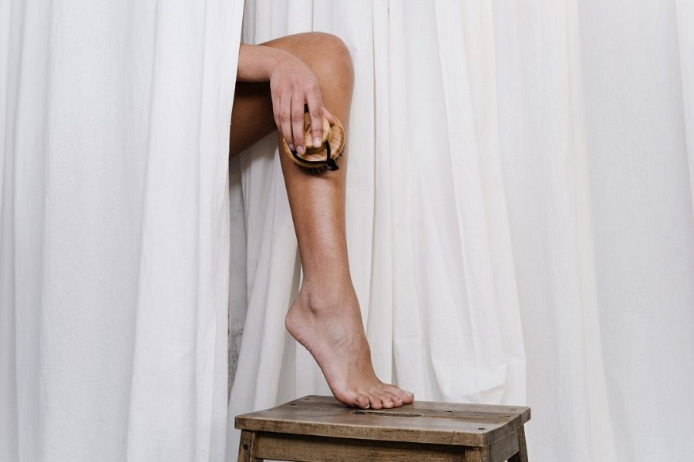

**Co zrobić, gdy już się pojawią?**

Jednak nie zawsze uda się sprawić, że **wrastające włoski** nie pojawią się po depilacji. Jeśli już borykasz się z tym problemem i pojawia się stan zapalny, możesz skorzystać z maści ichtiolowej, która załagodzi zaognione miejsca. Gdy to jednak nie pomoże, a w krostkach zbierze się ropa, konieczne będzie skonsultowanie się z lekarzem i prawdopodobnie rozpoczęcie antybiotykoterapii.